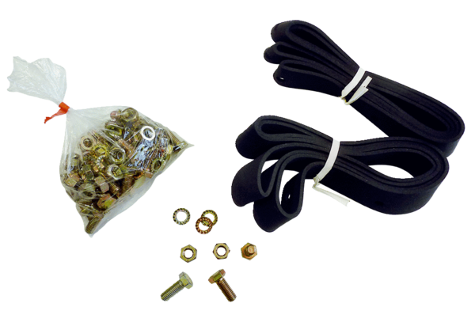Rögzítő- és tömítőanyag BD 30Csomagolási egység: 1 darabVálaszték: C
Termékszám: 0092.0134Gyártó: MAICO

